Korytkova 2
SI-1000 Ljubljana
E: anatomija.tajnistvo@mf.uni-lj.si
T: +386 1 543 7300

Ljubljana, 11.5. 2020
Inštitut za anatomijo
UL Medicinske fakultete

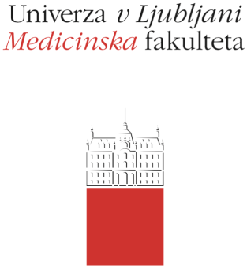
RAZPORED VAJ IZ ANATOMIJE PRI PREMETU ANATOMIJA IN HISTOLOGIJA ZA ŠTUDENTE ENOVITEGA MAGISTRSKEGA ŠTUDIJA FARMACIJE (EMŠ) 2019/2020

Vaje bodo potekale videokonferenčno (aplikacija WebEx).
Ponedeljek,  18.5.2020 | Skupina | Vsebina vaje | Vodja vaj | Povezava in številka videokonference Webex | Geslo
8.00-9.30 | A1 | Dihala in obtočila | Cvetko | https://medicinskafakulteta.webex.com/medicinskafakulteta/j.php?MTID=mee5e4ec59535e0fd56a63aa011f80fb5  844 070 036 | iKFfPC2Va37
9.30-11.00 | A2 | Dihala in obtočila | Cvetko | https://medicinskafakulteta.webex.com/medicinskafakulteta/j.php?MTID=mae2c2ee3ced5dfed55e6fdb92df494e1  843 378 299 | 2BfMNpmJW37
11.00-12.30 | A3 | Dihala in obtočila | Meznarič | https://marijameznaric.my.webex.com/marijameznaric.my/j.php?MTID=m46e506e3068b40e31da6a560059e731b  955 870 670 | 6S8QvEjgrj4 (67878354 from phones and video systems)
12.35-14.05 | A4 | Dihala in obtočila | Meznarič | https://marijameznaric.my.webex.com/marijameznaric.my/j.php?MTID=m8680745a82c99fe2f70b773eb53deb38  953 219 374 | PWdAYMHD823 (79329643 from phones and video systems)
Torek,  19.5.2020 | Skupina | Vsebina vaje | Vodja vaj | Povezava in številka videokonference Webex | Geslo
8.00-9.30 | A5 | Dihala in obtočila | Meznarič | https://marijameznaric.my.webex.com/marijameznaric.my/j.php?MTID=m4f2134fcc11e38dad023bad3bcf6fd9e  950 368 384 | BrPgpvmH343 (27747864 from phones and video systems)
9.35-11.05 | A6 | Dihala in obtočila | Meznarič | https://marijameznaric.my.webex.com/marijameznaric.my/j.php?MTID=m701105d2868de08430193e26b0b78892  952 621 055 | UAgmu392DW8 (82468392 from phones and video systems)
11.00-12.30 | A7 | Dihala in obtočila | Cvetko | https://medicinskafakulteta.webex.com/medicinskafakulteta/j.php?MTID=mcad8216d23be37e580b86ed67129ac4f  844 463 256 | qHRyPmtw432
12.30-14.00 | A8 | Dihala in obtočila | Cvetko | https://medicinskafakulteta.webex.com/medicinskafakulteta/j.php?MTID=m5fc52cd7bcc555aaa47625094e10d4ed  840 199 136 | JMnMtMC3V32

prof. dr. Erika Cvetko
predstojnica Inštituta za anatomijo

